**2024年普通高等学校全国统一模拟招生考试**

**5月联考**

**文科综合**

全卷满分300分，考试时间150分钟。

注意事项：

1．答题前，先将自己的姓名、准考证号填写在试卷和答题卡上，并将条形码粘贴在答题卡上的指定位置。

2．请按题号顺序在答题卡上各题目的答题区域内作答，写在试卷、草稿纸和答题卡上的非答题区域均无效。

3．选择题用2B铅笔在答题卡上把所选答案的标号涂黑；非选择题用黑色签字笔在答题卡上作答；字体工整，笔迹清楚。

4．考试结束后，请将试卷和答题卡一并上交。

一、选择题：本题共35小题，每小题4分，共140分。在每小题给出的四个选项中，只有一项是符合题目要求的。

维特雷是一座仅2万多人的小型内陆城市，处在雷恩-巴黎轴线上，规模虽小却有高速公路和高铁穿过。早期，这里产业以传统皮革业和制鞋业为主。后来，标志汽车厂从巴黎迁到雷恩，促生了周边地区的机械工业和分包加工业。维特雷承接了从巴黎、雷恩机械工业和分包工业的溢出，形成现代工业体系。如今，维特雷产业成功转型，以旅游业和奢侈品鞋业为主。下图示意法国维特雷位置。读图，完成1～3题。

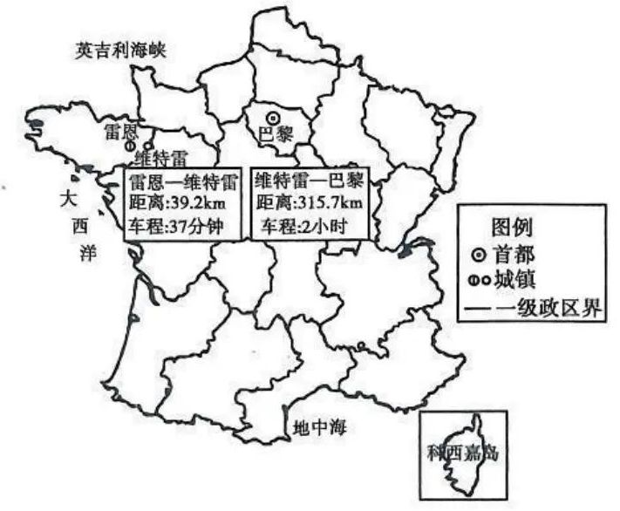

文综试题 第1页（共16页） HN

1．推测早期维特雷传统皮革业和制鞋业兴起的主要条件是

A.产业历史悠久 B.生产原料充足

C.劳动力充足 D.皮革和制鞋技术发达

2．维特雷承接雷恩机械工业和分包工业的优势不包括

A.位置优越，距雷恩近 B.优良的交通条件

C.产业协作条件好 D.土地价格和租金低

3．维特雷制鞋业由传统制鞋业向奢侈品鞋业转型的主要原因有

①传统制鞋业产品市场饱和 ②劳动力成本不断提高

③传统制鞋业生产效率低 ④旅游业的蓬勃发展

A.①③ B.①④ C.②③ D.②④

长江干线过江通道是打破自然阻隔、连通长江南北的重要交通基础设施。当前，长江流线大城市周边的长江干线过江通道快速加密，且多修筑公铁两用大桥。早期，公铁两用长江大桥多为双层桥，即上层布置公路、下层铺设铁路（左图）。近年来，部分规划公铁两用长江大桥由双层桥向平层桥发展，即将公路、铁路安排在同一层（右图）。读图，完成4～5题。

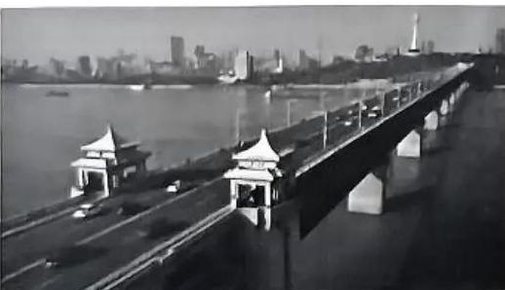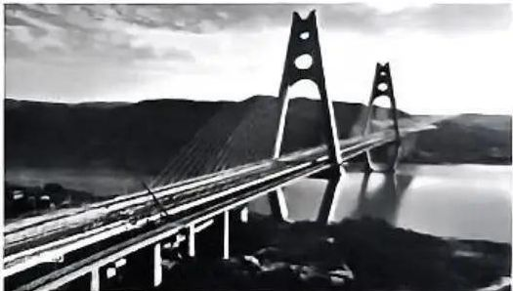

武汉长江大桥 宜宾临港长江大桥

4．当前，影响新建长江干线过江通道选址的主要因素是

A.江面宽度 B.河岸地质

C.技术水平 D.运输需求

5．与上下分层的公铁两用双层桥相比，宜宾临港长江大桥公铁平层并行

①缩短公路引桥长度 ②降低汽车爬坡高度

③能够节省用地面积 ④增加维护成本和难度

A.①② B,②③ C.①④ D.③④

大气边界层位于对流层中下部，是地球表面与大气之间水热、能量交换的重要空间。地面受热之后，通过热量传导、促进对流等形式加厚大气边界层。在河西走廊某气象站的观测表明，

文综试题 第2页（共16页） HN

该地大气边界层在5月达到最厚；大气边界层增厚导致浮尘容纳的空间增大，沙尘多发，而浮尘的增加又会导致大气边界层厚度减小，从而实现自我调节。据此完成6～8题。

6．与6～7月相比，该地5月大气边界层更厚，主要因为

A.太阳高度较小 B.平均气温更高 C.土壤较为干燥 D.平均风速较小

7．浮尘的增多导致大气边界层厚度减小，主要因为

A.太阳辐射削弱 B.地面辐射增强 C.大气辐射增强 D.地表反射减弱

8．推测世界上大气边界层最厚的区域为

A.西欧平原 B.格陵兰冰盖 C.塔里木盆地 D.撒哈拉沙漠

城市路灯是城市的重要基础设施和民生工程之一，也是保证市民夜间和起早出行的安全措施之一。北京市（40°N，116°E）某中学地理研究性学习小组发现，校园内南、北两栋教学楼之间的太阳能路灯发电板安装朝向明显不同，甲灯朝南，乙灯朝西。下图为学生手绘的校园局部示意图。读图，完成9～11题。

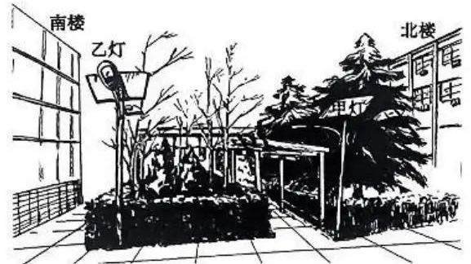

9．下列关于甲灯和乙灯的太阳能发电板安装朝向不同的原因的叙述，正确的有

①甲灯距离南楼较远，受南楼遮挡时间较短

②乙灯距离南楼较近，受南楼遮挡时间较长

③甲灯西侧植被茂密，上午可获得太阳辐射少

④乙灯西侧植被稀疏，下午可获得太阳辐射多

A.①②③ B.①②④ C.①③④ D.②③④

10．城市中心区路灯较少采用太阳能供电的主要原因是

A.电力供应充足 B.照明需求不大 C.建筑高大密集 D.休憩用地偏多

11．太阳能发电板安装的理想倾角是太阳能发电板年发电量尽可能大，且冬季和夏季发电量差要尽可能小。图中甲灯太阳能发电板最适宜的倾角约为

A.40° B.50° C.60° D.70°

文综试题 第3页（共16页） HN

12．《共产党宣言》明确指出：“资产阶级不仅锻造了置自身于死地的武器；它还产生了将要运用这种武器的人-现代的工人，即无产者。”对此解读正确的是

①资产阶级的灭亡和无产阶级的胜利是同样不可避免的

②工人阶级革命的第一步就是使无产阶级上升为统治阶级

③资本主义社会基本矛盾贯穿并制约着人类社会发展的全过程

④资本主义社会阶级统治的根基被资本主义生产方式自行摧毁

A.①② B.①④ C.②③ D.③④

13．中国式现代化是在世界市场不断发展和经济全球化深入推进的历史趋势中推进和拓展的，顺应了人类告别传统生产方式、迈向由工业革命开启的新的生产方式的历史进程。同时，中国式现代化是中国共产党团结带领中国人民基于中国国情和中华文化探索出来的现代化道路。这说明

①历史条件的多样性，决定了各国选择发展道路没有一致性

②中国式现代化顺应世界现代化发展趋势，有各国现代化的共同特征

③中国式现代化是社会主义现代化，有别于西方资本主义的现代化

④中国式现代化遵循现代化的一般规律，发展模式适合所有国家

A.①②B.①④C.②③D.③④

14．商务部发布数据显示：2024年前两个月，全国新设外商投资企业7160家，同比增长34.9％，为近5年来最高水平。高新技术产业新设外商投资企业1865家，同比增长32.2％；其中，高新技术制造业实际使用外资282.7亿元，同比增长10.1％。高新技术产业实际使用外资的增长对我国经济高质量发展的作用，传导路径正确的是

①推动我国经济高质量发展 ②促进我国高新技术产业的发展

③推动我国需求侧结构性改革 ④促进制造业企业转型升级

⑤带动现代科技与实体经济深度融合

A.②→⑤→④→①B.⑤→②→④→①C.③→②→④→①D.②→①→③→④

15.2024年国务院政府工作报告指出，今年赤字率拟按3％安排，赤字规模达到4.06万亿元，比去年年初预算增加1800亿元。适当扩大财政赤字

①有利于减轻政府债务负担和降低政府债务风险

②将适度增加社会总需求

文综试题 第4页（共16页） HN

③能够提高政府履行经济职能的能力

④有利于稳定市场预期和直接增加企业盈利机会

A.①②B.①④C.②③D.③④

16.2024年3月1日出版的第5期《求是》杂志发表中共中央总书记习近平的重要文章《加强和改进人民政协工作，全面发展协商民主》。之所以要发展协商民主是因为它是

①全过程人民民主的重要组成部分 ②人民当家作主的根本政治保证

③党的群众路线在政治领域的重要体现 ④共产党加强对民主党派组织领导的途径

A.①② B.①③ C.②④ D.③④

17．社会治理的重心向基层下移的改革实践中，责任和事权向基层扎堆转移，一些基层单位长期处于工作干不完、干不好的状态，形成“小马拉大车”的结构性困境，基层政府承担了超出自身资源和能力的任务事项。为此，需要

①扩大基层政府的职责范围，有效发挥基层政府主导作用

②不断提升服务群众的专业化水平，重构基层治理制度体系

③提高治理智能化水平，构建线上线下治理交互融合的治理格局

④统筹发挥社会力量协同作用，积极引导各方面参与城乡社区治理

A.①② B.①④ C.②③ D.③④

18．近年来，在国家政策的扶持和牵引下，乡村博物馆建设步入“快车道”。短短几年间，乡村博物馆建设成效显著。据报道，目前仅在浙江就已累计建成乡村博物馆692家，并计划在“十四五”期间建成1000家乡村博物馆。这一举措有利于

①满足人们不断增长的精神文化需求 ②更好地传承和保护中国乡土文化

③扩大中华传统民俗和文化的内涵 ④发挥中华优秀传统文化的引领作用

A.①② B.①③ C.②④ D.③④

19．列宁曾经以下雨为例，说明如果撇开条件孤立地考察问题，就连“下雨好不好”这个极简单的问题都无法作出明确的判断和回答。列宁还说：“要真正地认识事物，就必须把握住、研究清楚它的一切方面、一切联系和“中介”。”列宁的话告诉我们

①要获得对事物的正确认识，必须充分考察和研究事物存在和发展的条件

②事物之间互为存在和发展的条件决定了事物之间的相互作用、相互制约

③要判断事物存在和发展趋势必须认真研究事物联系的普遍性和多样性

④事物内部的、本质的、必然的联系，决定着事物的性质和发展方向

A.①② B.①③ C.②④ D.③④

文综试题 第5页（共16页） HN

20.2024年3月29日，博鳌亚洲论坛本年度年会落下帷幕。来自60多个国家和地区的近2000名嘉宾共聚一堂，围绕亚洲与世界如何共迎挑战、共担责任展开讨论，奏响一曲开放合作的大合唱，为推动全球共同繁荣注入信心和力量。由此可见，博鳌亚洲论坛

①积极回应当今时代主题的变化，参与全球治理

②反映了亚洲各国坚持共商共建共享的治理体系

③坚持真正的多边主义，为世界团结协作凝聚共识

④坚持开放融通，为建设合作共赢的世界汇聚合力

A.①② B.①④ C.②③ D.③④

21.2023年中国全年经济总量超过126万亿元，较上一年增长5.2％，领先美、德、日、英等发达经济体2.5％、-0.3％、1.9％、0.1％的经济增速。2023年中国经济对全球经济增长贡献率达32％。国际货币基金组织研究表明，中国经济每增长1个百分点，将使其他经济体的产出水平平均提高0.3个百分点。由此可见

①中国将持续打造市场化、法治化、国际化一流营商环境

②中国将以务实有效的行动推动高质量发展，着力扩大国内需求

③中国是世界经济增长的稳定动力源，是各国拓展商机的大市场

④中国经济已与世界经济深度融合，和人类的前途命运紧紧联系在一起

A.①② B.①④ C.②③ D.③④

22．小王在汽车4S店相中了一款车型，但没有在现场签订书面购车合同。离开后，小王关注了该店的微信公众号，并与销售人员通过微信聊天的方式继续沟通，最终敲定了汽车价格。销售人员通过微信方式向小王发送了《车辆订购确认书》，小王微信回复同意并支付了2万元定金。之后小王反悔拒绝提车，双方为此诉至法院。对此案认识正确的是

①小王的付款行为实质是在履行该合同

②微信聊天内容及《车辆订购确认书》内容是口头形式合同

③小王拒绝提车构成违约，4S店有权不予退还定金

④不是在现场签订合同，该买卖合同不成立

A.①②B.①③C.②④D.③④

23．“有的艺术爱好者扎小辫子，所以，有的扎小辫子的人穿运动鞋。”下列哪项判断作为大前提，可保证题干三段论的推理结构是正确的

A.有的艺术爱好者不穿运动鞋 B.所有艺术爱好者都穿运动鞋

C.有的艺术爱好者不扎小辫子 D.所有穿运动鞋的人都是艺术爱好者

文综试题 第6页（共16页） HN

24．与夏商两代君主着力强化自身的军事实力以威慑诸侯的军事政策不同，西周军事制度的核心是通过政治或宗法手段控制、限制地方诸侯的军事实力。这一变化

A.深受儒家仁政思想影响 B.强化了中央集权政治体制

C.导致礼崩乐坏局面出现 D.巩固了周王天下共主地位

25．《史记·循吏列传》开篇说道：“法令所以导民也，刑法所以禁奸也。奉职循理，亦可以为治，何必威严哉？”以此为标准，以下汉代人物可列入循吏传的是

|  |  |  |
| --- | --- | --- |
| 选项 | 人物 | 事迹 |
| A | 洛阳令王涣 | “以平正居身，得宽猛之宜。其冤嫌久讼，历政所不断，法理所难平者，莫不曲尽情诈，压塞群疑” |
| B | 济南太守郅都 | “济南瞷氏宗人三百余家，豪猾，（郅都）至则族灭瞷氏首恶，余皆股栗” |
| C | 右内史郑庄 | “庄廉，又不治其产业，仰奉赐以给诸公。然其馈遗人，不过算器食” |
| D | 祭酒蔡邕 | “灵帝崩，董卓为司空，闻邕名高，辟之，称疾不就。卓大怒，又切敕州郡举邕诣府，邕不得已，到，署祭酒，甚见敬重” |

26．北魏大臣甄琛指出：“今伪弊（指南朝）相承，仍崇关鄽之税；大魏恢博，唯受谷帛之输。”这反映出当时

A.大一统下商品经济的发展 B.区域性市场的繁荣

C.南北商业发展的不平衡性 D.南北经济差距扩大

27．明朝中后期，有人在评论金钱时说：“兀那东西，是好动不喜静的，怎肯埋没在一处？也是天生应人用的，一个人堆积，就有一个人缺少了。因此积下财宝，极有罪的。”这一言论

A.讽刺了拜金的社会风气 B.体现了雇佣关系的普遍性

C.彰显了心学的自我意识 D.适应了商品经济发展需要

28．太平军从湖北进军南京的路上，“不信诸神及浮屠氏，遇寺观辄火之，目为妖庙”。占领南京后，实行严格的出版管制，一切“妖书邪说”均不得买卖藏读，同时大量印刷《天条书》等书籍，要求官民仔细阅读。太平天国的这一做法旨在

A.践行新的文化政策 B.强化对民众的思想控制

C.破除宗教神学束缚 D.满足民众的反封建需求

29．在1916年前后，陈独秀十分推崇西方民主，他说：“美利坚力战八年而独立，法兰西流血数十载而成共和，此皆吾民之师资。”可是到1919年，陈独秀却呼喊人们要觉悟起来，抛弃资本主义和帝国主义。导致这一变化的主要原因是

A.西方大国推行强权政治 B.列强在华的争夺加剧

C.北洋政府实行反动统治 D.革命统一战线的建立

文综试题 第7页（共16页） HN

30.1951年出版的扫盲教材《职工业余学校识字课本》，第一课内容是“工人”和“做工”，随着课程的深入，出现了“雾的成因”“空气和风”等内容。1956出版的《市民识字课本》，内容有认日历、认钟表、买菜、坐车等。这反映出新中国成立初期的扫盲运动

A.旨在培养高素质劳动人民 B.促成了义务教育逐渐普及

C.注重与日常生活实际结合 D.强化了民众对国家的认同

31．公元前11世纪，雅典废除了王政，设立终身执政官，随后又以十年一届的任期取代终身制。公元前682年又改为一年一届，并使执政官的人数增加为多人。公元前594年，建立四百人会议，实际执掌国家最高统治权。从这一历程可看出雅典

A.公民的权力范围不断扩大 B.民主政治的形成具有渐进性

C.公民的法律地位趋于平等 D.民主与专制的斗争充满曲折

32．有文献显示，在1558年至17世纪末，有8000多本图书从西班牙运往西印度群岛，考虑到走私因素，这一数字大概要增加10倍。大量的经典作品和基督教文本被逐渐翻译成印第安语言，进入到当地社会。这反映了

A.欧洲殖民模式转变 B.拉美多元文化并存

C.殖民者的文化人侵 D.全球经济联系加强

33．卢梭认为才能和美貌是上帝赋予女性的财富，但是随着岁月的流逝，“只有机智才能作为女性所有的真正的资本”，他希望女性能够有思想、有眼光、有所爱和有所认识，像培养自己的身体那样来培养她们的心灵。据此可知，卢梭意在

A.提倡女性的受教育权 B.呼吁女性推翻封建专制统治

C.增强女性的参政意识 D.反对天主教会对女性的压迫

34.1845年，普鲁士政府以法令的形式，强制矿山、高炉等行业建立雇主和工人联合管理下的地区性疾病保险组织，疾病和丧葬抚恤费用的基金由雇主和雇员按同等比例分摊。这一做法

A.深受马克思主义的影响 B.实现了效率与公平的平衡

C.源于国家干预经济政策 D.顺应了工业化生产的需求

35．右面是冷战时期苏联的一幅漫画。漫画中的炮口刻着“侵略”，炮管后方刻着“通货膨胀”“经济衰退”“物价上涨”等字样。由此可见，该漫画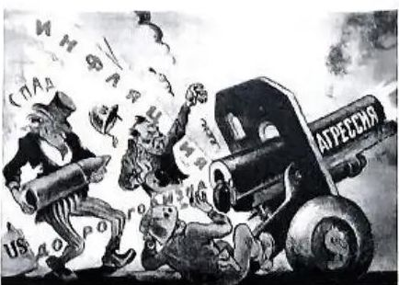

A.体现了苏联的文化渗透策略

B.折射出国际格局的变迁

C.揭示了美国霸权扩张的危机

D.讽刺了美国的社会顽疾

文综试题 第8页（共16页） HN

二、非选择题：共160分。

36．阅读图文材料，完成下列要求。（28分）

瓜蒌是一种药食同源的多年生宿根作物，种植的技术要求较低，种植一年可以连续采收多年，瓜蒌子可以食用，瓜蒌皮可以作为中药材，附加值较高。前戚村地处安徽泗县，因邻近江苏，年轻劳动力多前往江苏务工经商。近年来，前戚村引导农民大力发展“瓜萎经济”，以瓜蒌种植基地为中心，大力推行“公司十合作社十基地十农户”运行机制，建立统一品种、统一标准、统一管理、统一质检、统一收储的标准化生产模式，形成的“大型加工企业十地方企业收购十合作社种植”的产业链合作模式。同时注册了自有品牌“瓜薯田”，被认定为“绿色”农产品。前戚村与中国石油安徽销售公司合作销售瓜萎籽，利用省内加油站作为销售平台。目前，前戚村还积极推动瓜萎生产与旅游业的融合发展。下面左图示意前戚村的地理位置，右图为瓜蒌采收景观图。

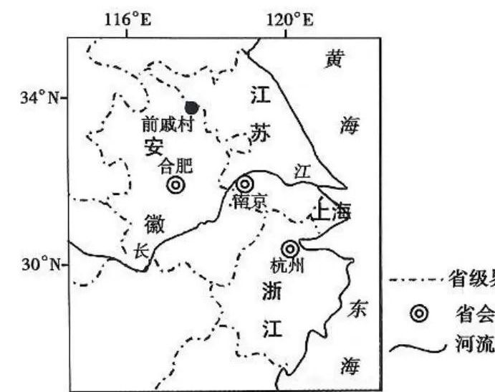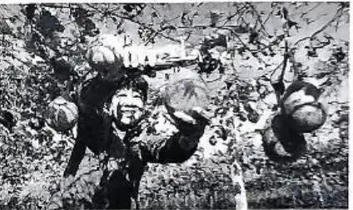

（1）从劳动力角度，说明前戚村选择瓜蒌作为主要种植品种的合理性。（6分）

（2）简述“公司＋合作社十基地＋农户”运行机制对当地瓜蒌种植的积极作用。（6分）

（3）说明前戚村与中国石油安徽销售公司合作销售瓜蒌籽的原因。（6分）

（4）试为前戚村瓜蒌生产和旅游业融合发展提出两条具体建议。（4分）

（5）说出前戚村发展经验对我国的一些贫困地区脱贫致富的可借鉴之处。（6分）

文综试题 第9页（共16页） HN

37．阅读图文材料，完成下列要求。（28分）

海岸沙丘高度在1米左右，分布于高潮位以上。风暴潮发生时，会在垂直海岸方向上对海岸沙丘进行作用，形成漫越扇、漫越阶地和片状冲刷等漫越地貌类型。下图示意漫越地貌平面图（a）及漫越扇立体图（b）。

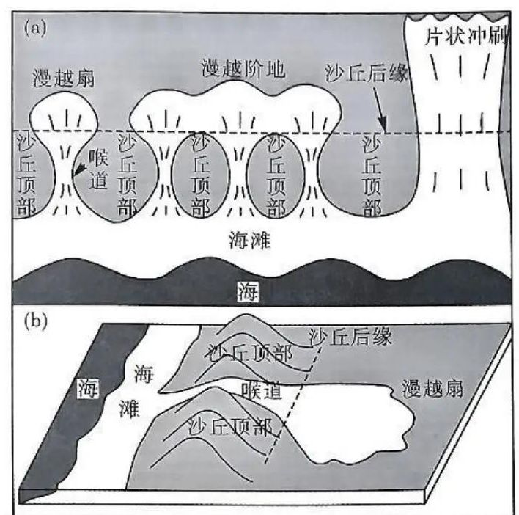

（1）判断图中海岸沙丘形成的主要外力作用，并说明理由。（6分）

（2）简述冲积扇与漫越扇形成动力的差异。（4分）

（3）描述漫越阶地的形成过程。（8分）

（4）推测风暴潮后沙丘的移动方向，并分析原因。（4分）

（5）比较漫越扇与片状冲刷形成条件的异同。（6分）

38．阅读材料，完成下列要求。（8分）

近年来，山东省济南市槐荫区人民法院通过官方微信公众号、召开新闻发布会、与媒体合办栏目等形式，发布本院审结的典型案例710多件，内容涉及侵犯安宁权、彩礼、商品房买卖、新业态用工等纠纷，努力让每一个典型案例都变成指导老百姓学法、知法、懂法、守法、用法的生动教材。为确保案例质量，槐荫区法院坚持把好“三关”：一是把好导向关，找准个案裁判与服务大局、为民司法的关联点；二是把好内容关，聚焦经济社会发展进程中出现的新

文综试题 第10页（共16页） HN

型和疑难案件，在事实认定、法律适用、释法说理、裁判结果等方面有法律看点；三是把好审核关，由审管办对案例格式、内容、典型意义进行审核修改，最大限度保障案例质量。

结合材料，运用《政治与法治》知识，分析山东省济南市槐荫区人民法院发布本院审结的典型案例的意义。

39．阅读材料，完成下列要求。（12分）

跨境电商作为电子商务的一种新业态新模式，近年来发展较为迅速。从发展规模看，2023年我国跨境电商进出口总额2.38万亿元，增长15.6％，占我国外贸进出口总额的比重逐步提升。

近年来，我国牢牢把握新一代人工智能、区块链、大数据、5G等数字技术迅速发展的机遇，推动新技术在跨境电商供应链体系、物流仓储、支付营销等领域持续深入应用，助力跨境电商行业扬帆出海；我国设立跨境电商综合试验区作为跨境电子商务发展的创新高地，激发外贸主体活力，提升外贸运行效率，稳定外贸产业链供应链，推进产业数字化和贸易数字化；出台一系列相关政策支持跨境电商发展，各地也把发展跨境电商作为促进社会经济发展的重要抓手，基于自身实际出台相关规定等，为跨境电商发展提供有力支持；近年来，我国秉持合作共赢的理念，积极参与并促进达成相关国际贸易协定，有序推进电子商务国际合作，推动形成有利于跨境电商发展的国际环境。

在看到跨境电商成为我国外贸发展新亮点、为世界经济发展增添新动能的同时，也要看到跨境电商发展仍面临一些挑战。比如，各国数字化水平参差不齐，跨境电商发展的国别政策环境存在差异，新技术发展对市场监管、消费者保护等提出新要求，等等。我们要增强机遇意识和风险意识，推动跨境电商高质量发展，为世界经济发展贡献更大力量。

结合材料，运用《经济与社会》和《当代国际政治与经济》知识，分析我国跨境电商迅猛发展的原因，并为促进我国跨境电商健康发展提出三条合理化建议。

文综试题 第11页（共16页） HN

2024年国务院政府工作报告提出要积极打造低空经济等新增长引擎，这是低空经济首次被写入政府工作报告。

近年来，低空经济产业在我国逐渐崭露头角，成为推动经济高质量发展的新动力。然而，随着这一新兴产业的快速发展，一系列问题和挑战也逐渐浮现。在无人机行业快速发展的同时，由于缺乏明确的法律法规指导，无人机“黑飞”事件屡见不鲜；受到空域资源的制约，同时由于空域管理严格，通用航空器的飞行时间和航线也受到较大限制，制约了通用航空产业的快速发展；我国在航空发动机、航电系统等核心技术方面仍依赖进口，缺乏自主创新能力。这导致我国低空经济产业在关键技术、核心设备等方面对外依存度较高，难以形成竞争优势；目前我国无人机与各行业的融合发展还存在较大问题。无人机在各领域的应用技术和服务体系还不够完善，制约了两者之间的融合发展；市场需求培育不足又是一大问题，例如目前我国低空旅游市场尚处于起步阶段，市场需求尚未得到充分释放。公众对低空旅游的认知度较低，缺乏了解和兴趣，低空旅游项目在市场推广、品牌建设等方面还存在不足，难以吸引更多消费者。

结合材料，运用矛盾主次方面辩证关系原理，分析我国应该如何正确对待低空经济产业的发展。

41．阅读材料，完成下列要求。（8分）

刘某甲、刘某乙、刘某丙系三兄弟。刘某甲、刘某乙均有一子，刘某丙终身未娶且无子女。2023年3月，刘某丙确诊身患癌症，便与两个哥哥、两个侄子商议，最终确定由刘某甲的儿子刘小某对其进行赡养，在其去世后，名下所有财产归刘小某所有。刘某丙与刘小某签订了《遗赠扶养协议》。协议内容如下：一、刘某丙衣食住行等一切花销均由刘小某一人承担，刘某丙百年后事也由刘小某一人承担；二、刘小某赡养刘某丙直至刘某丙百年，刘某丙百年后其名下财产（房屋、承包土地等）由刘小某一人继承；三、遗赠人刘某丙在订立本协议时神志清楚、思维表达真实自愿；四、本协议一式两份，刘某丙与刘小某在本协议上签字后本协议生效。此后刘小某

40．阅读材料，完成下列要求。（12分）

文综试题 第12页（共16页） HN

一直照顾刘某丙直至去世，并为其妥善办理了丧葬事宜，可在继承刘某丙的遗产时，刘某乙却与侄子刘小某产生了冲突。叔侄争执不下，刘小某遂诉至法院。

承办法官查证了刘小某提交的证据，视频显示在签订遗赠扶养协议当天，立据人、扶养人、证明人均在协议中签字捺印并注明日期，刘某乙也在现场并目睹了协议签订全过程。根据证据，刘某丙与刘小某订立的《遗赠扶养协议》有双方签字手印。

结合材料，运用《法律与生活》知识，分析法官应该如何判决该案，并说明理由。

42．阅读材料，完成下列要求。（12分）

近年来，我国电动自行车保有量快速增长，目前已达3.5亿辆。在方便群众出行的同时，也带来一些安全隐患。由于电动自行车进楼入户、违规充电引发的火灾事故屡屡发生，严重危害人民群众的生命财产安全。

电动自行车使用安全问题涉及城市治理的方方面面。伴随电动自行车保有量快速增长，每天有大量电动自行车需要存放、充电，对城市管理提出了新的挑战和要求。面对日益增长的电动自行车充电需求，各部门应多方协作，针对薄弱环节不断进行改善与反复调整，增设充电桩，解决“供不应求”的现象；针对充电安全，要进行分类施策、精细管理，探索电动自行车治理路径，探索建设AI安全治理示范小区，实现24小时智能化监测；针对因电动自行车及蓄电池引发的火灾事故，生产部门要进行科学实验，生产安全高效电池，同时打击非法改装电池。电动自行车安全管控链条长，涉及多个部门，各地区各部门应多措并举，标本兼治，预判安全形势，形成合力，共同筑牢人民群众生命安全“防火墙”。

结合材料，运用《逻辑与思维》的知识，分析上述破解电动自行车充电难题是如何运用科学思维的。

文综试题 第13页（共16页） HN

43．阅读材料，完成下列要求。（25分）

材料一 1865年，阿古柏率军侵入新疆，新疆社会经济遭到严重破坏，之前一百年移民天山北麓的内地民众损失惨重。1884年，新疆建省，为迅速恢复农业生产，清政府开始自内地发遣移民，取消了以往的禁令，允许内地农民赴新疆耕作，结果甘肃、直隶等省的“逃难百姓”来到新疆，人口“几于盈千累万”。左宗棠入疆平定阿古柏侵略势力时，天津商人多随营经商，颇获厚利，山陕以及京津地区的商人见有利可图，纷纷前往新疆留而不返，汉族移民人数又一次猛增。民国初年，甘陕各省因天灾人祸，民不聊生，于是相率西行，出现了“走西口”的高潮，大批内地汉族移民来新疆定居。同时，其他各省，如山西、河南等省的农民、商人、手工业者也纷纷西出阳关，踏上前往新疆的路途。1931年前后，新疆省人口总数已达300万左右，其中汉人52.5万，占百分之十五。

-摘编自阎东凯《晚清民国时期天山麓地区汉族移民文化研究》材料二 19世纪初，美国全国人口只有700万，平均每平方公里仅1.6人。这个问题在很大程度上是靠吸收大量外来移民解决的。1862年《宅地法》的实施，带来了西进运动的新高涨。同时，西部广袤的土地，对于欧洲人也有着巨大的吸引力。1864年美国成立了移民局，通过了鼓励移民法案，准许雇用外国工人，并向移民预借工资作为路费。在1861-1914年的半个世纪中，移民竟达2700万人。移民中大部分流入西部，成为开发西部的生力军。西进运动使美国的耕地面积迅速扩大，农场数由1860年的204万个增加到1900年的573.7万个，农业总产值由22亿美元增至58亿美元，农业机械化过程进展迅速，为迅速发展中的美国工业提供了充足的粮食和原料。

-摘编自吴于廑等主编《世界历史》

（1）根据材料一，概括清末民初新疆移民潮形成的原因。（8分）

（2）根据材料一、二并结合所学知识，比较美国西部移民潮与清末民初新疆移民潮的不同之处。（12分）

（3）根据材料一、二并结合所学知识，谈谈你对移民的认识。（5分）

文综试题 第14页（共16页） HN

44．阅读材料，完成下列要求。（12分）

材料

|  |  |  |
| --- | --- | --- |
| 时间 | 阶段 | 含义 |
| 1949-1952年 | 粮食自由购销阶段 | 自由购销阶段出台的政策涉及生产、流通、储备等方面 |
| 1953-1977年 | 粮食统购统销阶段 | 为保障国家社会主义工业化的实现，中央于1953年正式出台粮食统购统销政策，在全国范围内实行“定产、定购、定销”制度 |
| 1978-1993年 | 粮食“双轨制”阶段 | 市场交换与政府控制并存，由计划转向市场过程中的过渡形式 |
| 1994-2003年 | 粮食购销市场化改革阶段 | 加快推进粮食主销区粮食购销市场化改革，取消中央的省间粮食调配权，各省、各地区间粮食调配通过市场交易进行 |
| 2004-2014年 | 粮食系统支持保护阶段 | 取消农业税，实行直接粮食补贴政策，出台激励政策，促进农民增收 |
| 2014-2021年 | 粮食安全系统性巩固阶段 | 落实新粮食安全观及国家粮食安全战略，农业支持保护政策体系得到逐步完善 |

-摘编自罗海平等《新中国成立以来党的粮食安全政策及时代启示》根据材料并结合所学知识，从表中提取两个或多个时期的信息，自拟论题，并予以阐述。（要求：论题明确，史论结合，论证充分，逻辑清晰）

文综试题 第15页（共16页） HN

45．阅读材料，完成下列要求。（15分）

材料一 到1898年，俄国获得旅顺后，它的势力范围迅速扩展到整个满洲，激起了日本和英国的坚决反对。为了对付日英同盟（有美国支持），俄国决定和法国在远东进行合作并结成了俄法同盟（有德国支持）。1904年2月，日本联合舰队偷袭俄国第一太平洋舰队，日俄战争爆发。俄国从万里之外抽调过来波罗的海舰队也在对马海战中被日本联合舰队歼灭。两国在辽东半岛进行了多次大型会战，双方的作战兵力都达到了数十万，并首次使用了速射榴弹炮、迫击炮、无线电设备等当时世界上最先进的武器装备。1905年5月14日，俄国被迫议和，日本获得库页岛南部和旅顺港，俄国承认日本在朝鲜的权利。这时，日本的优势地位也像以前俄国的优势地位一样，成为美国所不欢迎的东西。

-摘编自［英］埃尔顿主编《新编剑桥世界近代史》材料二 1945年2月，苏、美、英三国首脑在雅尔塔举行会议，这是欧洲战争结束前召开的最后一次会议。“三巨头”在讨论战后德国问题和联合国问题上没有太大分歧，而对法国的大国地位有较多不同意见。英国不愿意看到战后苏联称霸欧陆，他希望法国可以重新站立来与之抗衡，最后斯大林妥协了，同意给法国一个占领区，并允许其参加管制委员会。波兰问题是三方争论的焦点，最终英、美向苏联妥协了。因为对苏联来说，波兰问题直接关乎其国家安全，所以对此寸步不让。在太平洋战场上，美国不想让英、法插手，他认为两个老牌殖民地大国只是想恢复自己在亚洲的殖民地，因此罗斯福与斯大林举行了一次秘密会谈，苏方同意在欧洲战争结束后对日作战。作为回报，苏联得到日本侵占的千岛群岛、库页岛南部，租借旅顺和中东铁路，保持外蒙古现状等。这样一来，斯大林所得成果大大超过了日俄战争中沙俄的损失。

-摘编自崔健《雅尔塔会议中盟国间的斗争与利益分配》

（1）有人把日俄战争称为“第零次世界大战”，根据材料一并结合所学知识，说明其原因。（9分）

（2）根据材料二并结合所学知识，分析雅尔塔会议的特点。（6分）

**2024年普通高等学校全国统一模拟招生考试**

**5月联考·文科综合**

**参考答案、提示及评分细则**

地理部分



1．【答案】B

【解析】结合图中信息可知，维特雷地处法国西北部，为温带海洋性气候，适合发展畜牧业，畜牧业为皮革业和

制鞋业提供了丰富的原料；题干中所问为早期，因此产业历史悠久、皮革和制鞋技术发达不符合题意；由材料可知维特雷是小型城市，劳动力充足不是其优势。

2．【答案】C

【解析】由图可知，维特雷到雷恩车程37分钟，位置优越，距雷恩近，是优势条件；据材料可知，维特雷处在雷恩 巴黎轴线上，有高速公路和高铁穿过，交通条件优良；维特雷城市等级低，土地价格和租金低，产业协作条件差。

3．【答案】D

【解析】结合所学知识，传统制鞋业属于劳动密集型产业，随着经济发展，维特雷劳动力成本提高，市场竞争力较弱；旅游业的蓬勃发展，使外来游客增多，为奢侈品鞋业提供广阔市场。与奢侈品鞋业相比，传统制鞋业虽然产业附加值低，但生产效率并不低，也不一定市场饱和。综上②④正确。

4．【答案】D

【解析】据材料可知，长江流域大城市周边的长江干线过江通道快速加密，新建长江干线过江通道不断增多主要是因为沿线城市交通运输需求量大，已有的过江通道难以满足运输需要；江面宽度和河岸地质是交通线修建的自然因素，是基础性条件，不是影响新建交通线的决定性因素；我国交通基础设施建设的技术水平较为发达，技术水平因素不是主要影响因素。

5．【答案】A

【解析】相较于传统上下分层的公铁两用桥，平层并行可以缩短公路引桥长度和降低汽车爬坡高度，平层并行占用土地面积较大，①②正确，③错误；平层相较于双层桥梁，桥梁维护的成本和难度大幅降低，④错误。

6．【答案】C

【解析】5月气温回升快，降水少，蒸发旺盛，土壤干燥，地面升温更快，更易加厚大气边界层。

7．【答案】A

【解析】浮尘通过反射、散射、吸收削弱到达地面的太阳辐射，抑制地面增温，抑制大气边界层的加厚。

8．【答案】D

【解析】撒哈拉沙漠纬度低，太阳辐射强，地面干燥，比热容小，升温快。

9．【答案】B

【解析】太阳能发电板安装朝向主要受日照时间影响，日的是尽可能获得更多的太阳辐射。北京位于我国北方地区，属于北半球，太阳光主要从偏南方向照射；甲灯距离南楼较远，受南楼遮挡时间较短，朝南获得太阳辐射较多，乙灯距离南楼较近，阳光被遮挡时间长，朝南获得太阳辐射较少，①②正确；读图可知，甲灯西侧植被茂密，下午可获得太阳辐射少，③错误；乙灯西侧植被稀疏，朝西遮挡物较少，下午可获得更多的太阳辐射，④正确。

10．【答案】C

【解析】太阳能路灯受天气影响大，阴雨天气，太阳辐射少，发电量低，电力供应会出现不稳定的情况；城市中心区人口密集，经济活动频繁，对照明需求大；城市中心区建筑高大密集，因此需要照明的范围广，且对照明灯的亮度要求高，因此需要照明灯的电力供应稳定，而太阳能供电并不稳定，因此城市中心区较少采用；城市中心休憩用地少。

11．【答案】A

【解析】根据所学知识可知，太阳能发电板安装的理想倾角是和当地正午太阳高度角互余。根据材料中，要求太阳能发电板年发电量尽可能大，且冬季和夏季发电量差要尽可能小，因此太阳能发电板的安装倾角考虑太阳直射赤道附近，正午太阳高度H=90°－纬度差=90°－40°=50°，进而计算出太阳能发电板的最佳倾角约为90°－50°=40°。

36．【答案】

(1)前戚村劳动力流失，种植一年可以连续采收多年，节约劳动力；（2分）瓜蒌种植技术要求较低，对劳动力技能要求低，门槛低；（2分）瓜蒌采收高度较矮，劳动力站立即可完成采收，劳作强度较小。（2分）

(2)统一生产标准，瓜蒌品质有保障；降低农户生产成本，利于扩大种植规模；加强种植技术培训，利于提高种植水平；建立稳定的销售渠道，可以降低市场风险，利于形成品牌效应；统一优良种源，利于提高产量和质量；产业链长，产品附加值高等。（答对三点即可，6分）

(3)前戚村地处偏僻，信息渠道有限，销售能力不足；（2分）中国石油安徽销售公司渠道多样，可通过点多面广的加油站营销；（2分）有利于提高销售效率，减少瓜蒌子积压，保障农民收入。（2分）

(4)开发出瓜蒌种植区特色旅游产品和线路；适时让游客参与体验瓜蒌的种植、收获和加工过程；普及瓜蒌用途相关知识，逐渐提高游客对优质瓜蒌产品的需求并形成极具特色的产品与服务链；让更多的农户参与到旅游开发过程中，增加农户收入，增强生产积极性。（答对两点即可，4分）

(5)因地制宜，发展特色农业；依托新型产业模式，扩大生产规模，取得规模效益；加大科技投入，延长农产品产业链，增加产品附加值；发展相关产业，带动旅游业的发展。（答出三点即可，6分）

【评分细则】(1)只回答节约劳动力/节省劳动力/减少劳动力投人/劳动力需求少，未从材料中提取“瓜萎种植一年可以连续采收多年”信息解释说明只得1分;只回答劳动力技能要求低，未从材料中提取“瓜萎种植技术要求较低”信息解释说明只得1分;只回答劳动强度小，未从图中提取“瓜萎采收高度较矮”信息解释说明只得1分。其他合理答案可酌情评分。

(2)答出保障品质，降低生产成本，扩大生产规模，提高种植水平，降低市场风险，提高产品质量和产量，产业链长，附加值高，即可得分。每点2分，答出三点即可得满分。其他合理答案可酌情评分。

(3)前戚村地处偏僻，信息渠道有限，销售能力不足;(2分)中国石油安徽销售公司渠道多样，可通过点多面广的加油站营销;(2分)有利于提高销售效率，减少瓜萎子积压，保障农民收人。(2分)作答围绕前戚村和中国石油安徽销售公司两个角度，只从一个角度作答不能得满分。其他合理答案可酌情评分。

(4)作答要从突出瓜萎生产和旅游业两者融合角度，建议要求具体。特色旅游产品和线路;游客参与体验瓜萎的种植、收获和加工过程;普及瓜萎用途相关知识;让农户参与到旅游开发。每条建议2分，答出任意两条建议得满分。其他合理答案可酌情评分。

(5)因地制宜，发展特色农业;依托新型产业模式，扩大生产规模，取得规模效益;加大科技投人，延长农产品产业链，增加产品附加值;发展相关产业，带动旅游业的发展。答出三点即可得6分，其他合理答案可酌情评分。

【解析】(1)主要从劳动力的数量、素质、劳作强度等角度分析。由材料可知，前戚村年轻劳动力多前往江苏务工经商，年轻劳动力流失，种植一年可以连续采收多年，节约劳动力。瓜蒌种植技术要求较低，对劳动力技能要求低，门槛低。当地劳动力以中老年为主，而瓜蒌采收高度较矮，劳动强度小。

(2)由材料可知，“公司十合作社十基地十农户”运行机制以瓜蒌种植基地为中心，建立统一品种、统一标准、统一管理、统一质检，保障瓜蒌品质；企业与农户签订种植合同，可以降低农户的风险，降低生产成本，利于提供农民种植积极性，扩大种植规模；企业统一收购，建立了稳定的销售渠道，降低的产品的市场风险，日前前戚村注册了白有品牌“瓜薯田”，有利于形成品牌效应；合作社与基地提供种源，有统一优良种源，利于提高产量和质量；延伸瓜蒌产业链，提高了产品的附加值。

(3)一方面要回答前戚村的不利条件，前戚村地处偏僻，信息渠道有限，销售能力不足；另一方面要回答中石油的优势，中国石油安徽销售公司渠道多样，可通过点多面广的加油站营销，有利于提高销售效率。

(4)前戚村瓜蒌生产和旅游业融合发展提出具体建议可以从产业联系、开发与瓜蒌生产有关的旅游业进行分析；瓜蒌生产基地与旅游部门协作，开发出特色旅游产品和线路，促进二者协调发展；培训游客，适时让游客参与、体验瓜蒌的种植、收获和加工过程，扩大瓜蒌的种植规模，增加瓜蒌产量；普及瓜蒌用途相关知识，

逐渐提高人们对优质瓜蒌产品的需求并形成极具特色的产品与服务链；让更多的农户参与到旅游开发过程中，增加农户收入，增强生产积极性，促进瓜蒌产业发展。

(5)立足当地实际，因地制宜，发展特色农业；发展差异化产业，结合当地特色，发挥地区优势，通过政府引领，帮助当地加大科技投入；发展当地特色产品加工工业，延长农产品产业链，增加产品附加值，延长产品保质期；调整地区产业结构，从第一产业延伸到第三产业，发展相关产业，带动旅游业的发展。

37．【答案】

(1)风力沉积作用。（2分）理由：海岸沙丘应是沉积地貌，其位于高潮位以上，通常不会受到海水的作用，且沙丘有一定高度，故沙丘非海水或河流流水堆积形成；（2分）沙丘是海水低潮时，在向岸风的作用下，侵蚀搬运海滩泥沙，在此处沉积而形成。（2分）

(2)冲积扇是在重力作用下地表流水作用而形成；（2分）漫越扇是在风力作用下海水作用形成。（2分）

(3)风暴潮发生时，海水向海岸沙丘流动，侵蚀搬运大量海岸泥沙；（2分）海水越过沙丘时，在沙丘（脊线）的低处侵蚀形成喉道；（2分）海水流出喉道出口后，地势平缓，水流分散，流速减慢，泥沙以喉道出口处为顶点呈扇形沉积，形成漫越扇；（2分）相邻的多个漫越扇连接而形成漫越阶地。（2分）

(4)沙丘向陆地一侧移动。（2分）原因：风暴潮流经沙丘时，沙丘前缘处于海水侵蚀状态，沙丘后缘处于堆积状态，促使沙丘向陆地一侧移动。（2分）

(5)相同点：二者均是海水越过沙丘（脊线）低处形成。（2分）不同点：漫越扇是海水越过沙丘狭窄的低处而形成；（2分）片状冲刷是海水越过沙丘较宽的低处而形成。（2分）

【评分细则】(1)作答未能准确判断海岸沙丘的外力作用为风力作用，该小问不得分。作答风力沉积作用或风力堆积作用。(2分)理由:海岸沙丘应是沉积地貌，其位于高潮位以上，通常不会受到海水的作用，且沙丘有一定高度.故沙丘非海水或河流流水堆积形成;(2分)沙丘是海水低潮时，在向岸风的作用下，侵蚀搬运海滩泥沙，在此处沉积而形成。(2分)其他合理答案可酌情评分。

(2)冲积扇是在重力作用下地表流水作用而形成;(2分)漫越扇是在风力作用下海水作用形成。(2分)冲积扇只答出流水作用得1分，漫越扇只答出海水作用得1分。

(3)要点前后句的逻辑关系不对。不得分。风暴潮发生时，海水向海岸沙丘流动.侵蚀搬运大量海岸泥沙;(2分)海水越过沙丘时.在沙丘(脊线)的低处侵蚀形成喉道;(2分)海水流出喉道出口后，地势平缓，水流分散，流速减慢，泥沙以喉道出口处为顶点呈扇形沉积，形成漫越扇;(2分)相邻的多个漫越扇连接而形成漫越阶地。(2分)其他合理答案可酌情评分。

(4)沙丘向陆地一侧移动。(2分)风暴潮流经沙丘时，沙丘前缘处于海水侵蚀状态，沙丘后缘处于堆积状态，促使沙丘向陆地一侧移动。(2分)

(5)相同点:二者均是海水越过沙丘(脊线)低处形成。(2分)不同点:漫越扇是海水越过沙丘狭窄的低处而形成;(2分)片状冲刷是海水越过沙丘较宽的低处而形成。(2分)其他合理答案可酌情评分。

【解析】(1)解读图文信息可知，海岸沙丘位于高潮位之上，通常海水不会在此发生沉积作用，而沙丘高度约1米左有，不可能是流水沉积，故海岸沙丘可能是风力沉积作用形成，向岸风在海水低潮时，侵蚀搬运海滩泥沙，在此处沉积而形成。

(2)结合所学知识可知，冲积扇是流水作用，水流运动的动力来自重力作用；漫越扇是海水作用，海水运动的动力来自风力。

(3)据图中信息可知，漫越阶地是有多个漫越扇连接而成，而漫越扇的形成过程是风暴潮发生时，海水侵蚀搬运海岸泥沙，向海岸沙丘流动，风暴潮越过沙丘时，在沙丘（脊线）低处侵蚀形成狭窄的喉道，海水流出喉道出口后，地势趋于平缓，水流分散，海水流动速度变慢，搬运泥沙以喉道出口处为顶点呈扇形沉积。

(4)风暴潮越过沙丘时，沙丘前缘一直处于侵蚀状态，沙丘后缘则处于堆积状态，风暴潮存在的时期内，沙丘会沿风暴潮流动的方向移动，即向陆地一侧移动。这类似于风力作用形成的流动沙丘。

(5)据图中信息可推知，漫越扇和片状冲刷均是海水越过沙丘（脊线）低处而形成的。二者不同是海水越过沙丘低处的宽度不同，海水越过沙丘狭窄的低处，形成漫越扇地貌，而海水越过沙丘宽阔的低处，则形成片状冲刷地貌。

政治部分



1 2．【答案】B

【解析】②说法正确但不符合题意，排除；资本主义社会基本矛盾并不贯穿并制约着人类社会发展的全过程，③说法错误。“资产阶级不仅锻造了置自身于死地的武器；它还产生了将要运用这种武器的人——现代的工人，即无产者”，这句话强调资产阶级的灭亡和无产阶级的胜利是同样不可避免的，资本主义社会阶级统治的根基被资本主义生产方式白行摧毁，①④正确。

1 3．【答案】C

【解析】历史条件的多样性，决定了各国选择发展道路具有多样性，但也有一致性，各国发展道路是共性与个性的统一，①错误；中国式现代化遵循现代化的一般规律，又具有中国特色，发展模式并非适合所有国家，④错误。中国式现代化顺应了人类告别传统生产方式、迈向由工业革命开启的新的生产方式的历史进程，说

明中国式现代化顺应世界现代化发展趋势，有各国现代化的共同特征，②正确；中国式现代化是中国共产党团结带领中国人民基于中国国情和中华文化探索出来的现代化道路，说明中国式现代化是社会主义现代化，有别于西方资本主义现代化，③正确。

14．【答案】A

【解析】引资增长能够促进我国高新技术产业的发展，进而带动现代科技与实体经济深度融合；现代科技与实体经济深度融合又能推动我国供给侧结构性改革，促进制造业企业转型升级；制造业转型升级又能筑牢我国现代化经济体系的实体经济根基，进而推动经济高质量发展，故A正确。

1 5．【答案】C

【解析】扩大财政赤字会加重政府债务负担和提高债务风险，①错误；扩大财政赤字不会直接增加企业盈利机会，④错误。适当扩大财政赤字将适度增加社会总需求，能够提高政府履行经济职能的能力，有利于稳定市场预期，②③正确。

16．【答案】B

【解析】党的领导是人民当家作主的根本政治保证，②错误；共产党与各民主党派在组织上是相互独立的，④错误。之所以要发展协商民主是因为它是全过程人民民主的重要组成部分，是党的群众路线在政治领域的重要体现，①③正确。

1 7．【答案】D

【解析】政府的职责范围是法律规定的，不能随意扩大，①错误；要不断提升服务群众的专业化水平，创新和完善基层治理制度体系，②错误。基层政府承担了超出自身资源和能力的任务事项，所以需要提高治理智能化水平，构建线上线下治理交互融合的治理格局，统筹发挥社会力量协同作用，积极引导各方面参与城乡社区治理，③④正确。

1 8，【答案】A

【解析】乡村博物馆建设并不会扩大中华传统民俗和文化的内涵，排除③；发挥社会主义核心价值观的引领作用，④错误。乡村博物馆建设有利于满足人们不断增长的精神文化需求，也有利于更好地传承和保护中国乡土文化，①②正确且符合题意。

1 9．【答案】B

【解析】事物之间的相互作用、相互制约，构成了事物之间互为存在和发展的条件，②错误；主要矛盾的主要方面决定事物的性质，主要矛盾决定事物的发展方向，④错误。①③正确且符合题意。

20．【答案】D

【解析】当今时代的主题并没有发生变化，①错误；亚洲各国并非都坚持共商共建共享的治理体系，②不符合事实，排除。博鳌亚洲论坛围绕亚洲与世界如何共迎挑战、共担责任展开讨论，为推动全球共同繁荣注入信心和力量，说明其坚持真正的多边主义，为世界团结协作凝聚共识，坚持开放融通，为建设合作共赢的世界汇聚合力，③④正确。

21．【答案】D

【解析】材料没有涉及中国打造营商环境，也没有涉及扩大国内需求，①②不符合题意，排除。中国经济对全球经济增长贡献率达32%。中国经济每增长1个百分点，将使其他经济体的产品水平平均提高0.3个百分点，说明中国是世界经济增长的稳定动力源，是各国拓展商机的大市场，中国经济已与世界经济深度融合，和人类的前途命运紧紧联系在一起，③④正确。

22.【答案】B

【解析】微信聊天内容及《车辆订购确认书》内容是书面形式合同，虽然不是在现场签订合同，该买卖合同依然成立，②④错误；小王的付款行为实质是在履行该合同，小王拒绝提车构成违约，4S店有权不予退还定金，①③正确。

23．【答案】B

【解析】如果ACD为真，则都是中项不周延，且D也只能得到穿运动鞋和扎小辫子之间的不确定的联系，所以正确答案是B。

38．【答案】发布典型案例，可以增强人民群众的法治意识，典型案例成为生动教材，可以让人民群众更好地了解法律法规的重要性，从而更好地遵守法律；（2分）可以引导社会舆论和主流价值观，促进法治社会建设，促进社会公平正义；（2分）有利于推进社会主义法治国家建设，实现全面推进依法治国的总日标；（2分）可以促进司法机关公正司法，提高司法权威。（2分）（其他答案，言之有理酌情给分）

【评分细则】答出人民群众法治意识1分，具体阐述1分;答出法治社会建设1分，具体阐述1分;答出法治国家建设1分，具体阐述1分;答出司法机关公正司法1分，具体阐述1分。【解析】本题考查依法治国相关知识。考生可以从人民群众、法治社会、法治国家和司法机关的角度阐述其意义。

39．【答案】原因：贯彻创新发展理念，积极推动各方面创新，积极利用新技术，为跨境电商发展注入动力；（2分）

各地政府加强和改善宏观调控，推出有效政策组合拳，为跨境电商发展保驾护航；（2分）我国适应经济全球化趋势，积极推进多双边国际合作，为跨境电商发展提供良好国际环境。（2分）

建议：①推进适应跨境电商发展的数字基础设施建设，积极“走出去”，支持相关国家企业合作参与信息基础设施建设，提升网络互联互通水平。（2分）②积极参与以电子商务为核心的数字领域国际规则制定。

（2分）③加强市场监管，加强数字经济治理，有效保护消费者权益和个人信息，鼓励形成政府机构、企业、消费者、社会团体等共同参与的数字经济治理及监督机制，提升数字经济治理水平。（2分）（其他答案，言之有理酌情给分）

【评分细则】原因:答出创新理念1分.结合材料分析1分;答出政府宏观调控1分.结合材料分析1分;答出适应经济全球化1分，结合材料分析1分。

建议:考生答案言之有理即可酌情给分。

【解析】第(1)问，考查新发展理念、经济全球化等知识，属于原因类试题。考生可以从贯彻落实新发展理念、加强和改善宏观调控、积极推进国际合作等角度分析；第(2)问，考查考生政府的宏观调控和对外开放等知识。考生要结合材料，根据材料中反映的问题，从支持相关国家企业合作参与信息基础设施建设、积极参与以电子商务为核心的数字领域国际规则制定、加强市场监管、加强数字经济治理等角度阐述。

40．【答案】①矛盾双方有主次之分，其中处于支配地位、起主导作用的是矛盾的主要方面，另一方处于被支配地位的是矛盾的次要方面。矛盾的主次方面既相互依赖，又相互贯通，并在一定条件下相互转化。（3分）这要求我们既要重视矛盾的主要方面，抓住主流，又不能忽视矛盾的次要方面，坚持两点论和重点论的统一。

（3分）②低空经济产业在我国逐渐崭露头角，成为推动经济高质量发展的新动力，这是主流；同时，它也面临一系列问题和挑战，这是支流。（2分）因此，我们要坚持我国低空经济发展的新方向，积极打造低空经济等新增长引擎。（2分）同时，面对问题和挑战，我们需要采取切实有效的措施来推动低空经济产业的健康发展。（2分）

【评分细则】哲学原理3分，方法论3分;结合材料分析6分。

【解析】本题考查矛盾主次方面辩证关系相关知识，组织答案时候运用矛盾主次方面原理与方法论结合材料分析。

41．【答案】遗产归刘小某所有。（1分）理由：①在我国遗产继承方式中，遗赠扶养协议法律效力优先于遗嘱和法定继承。（2分）②该案中《遗赠扶养协议》符合法律规定的形式要件，是双方真实意思表示，合法有效。

（2分）③签订《遗赠扶养协议》后，刘小某负责刘某丙的治病就医、生养死葬，已履行了协议约定的义务，按照约定，遗产应归刘小某所有。（3分）

【评分细则】判决1分。法律原理2分，答出协议合法有效及其原因2分，结合材料分析3分。

【解析】本题考查遗赠扶养协议和合同相关知识。主要从遗产继承方式的效力、合同成立的要件等角度分析。

42．【答案】①运用创新思维，探索A1安全治理示范小区建设，运用新技术，实现24小时智能化监测。②运用聚合思维和发散思维，各部门应多方协作，针对电动白行车充电的薄弱环节不断进行改善与反复调整。③运用辩证思维，用联系、发展、全面的观点看问题，根据市场反馈不断对蓄电池进行改良。④运用超前思维，进行合理分析，预判未来安全形势，形成合力，共同筑牢人民群众生命安全“防火墙”。（每点3分，共12分。

其他答案，言之有理酌情给分）

【评分细则】①中答出“创新思维”1分，结合材料分析2分:②中答出“聚合思维和发散思维”1分，结合材料分析2分;③中答出“辩证思维”1分，结合材料分析2分;④中答出“超前思维”1分，结合材料分析2分。

【解析】本题考查《逻辑与思维》第三四单元相关知识，组织答案时候从创新思维、聚合思维和发散思维、辩证思维、超前思维等角度结合材料分析。

历史部分

24．【答案】D

【解析】根据材料可知，夏商时期君主通过增强自身军事实力以威慑诸侯，西周时期通过分封制和宗法制限制地方诸侯军事实力，这样对诸侯的控制更为有效，巩固了周王天下共主的地位，故D项正确。儒仁政思想形成于战国时期，排除A项；中央集权制度政治体制建立于秦朝，排除B项；礼崩乐坏局面的出现与西周的军事制度没有必然关联，且礼崩乐坏出现于春秋战国时期，与材料时间不符，排除C项。

25．【答案】A

【解析】根据材料可知，司马迁《史记》对“循吏”定义是“奉职循理”，即奉公守法、尽职尽责，同时不滥用刑罚，表格中只有洛阳令王涣满足这一条件，故A项正确。郅都虽然打击地方豪强，但手段因狠，排除B项；郑庄为官清廉，不符合“循吏”标准，排除C项；蔡邕想要躲避董卓，但最后无奈服从，不符合“循吏”标准，排除D项。

26．【答案】C

【解析】材料表明，南朝重视商税，说明商业繁荣，而北朝仍重视传统的农业税，说明其商业发展相对较弱，这体现了南北商业的不平衡性，故C项正确。当时南北政权对峙，没有实现大一统，排除A项；材料表明当时北方仍以农业为主，不能体现市场的繁荣，排除B项；材料只提及南方商业和北方农业，没有对比两者的经济发展水平，排除D项。

27．【答案】D

【解析】根据材料可知，该观点鼓励消费，这符合当时商品经济发展的现实，有利于扩大商品生产和交换，故D项正确。这一观点是提倡消费，不是批判拜金主义，排除A项；材料没有涉及雇佣关系，排除B项；自我意识是重视人的力量，强调主观能动性，这与材料主旨不符，排除C项。

28．【答案】B

【解析】根据材料及所学可知，太平天国通过禁止信仰其他宗教、控制书籍印刷等手段来宣传自身的思想，以加强对民众的思想控制，故B项正确。材料现象与文化政策和反封建无关，排除A、D两项；太平天国信仰“拜上帝教”，本身就带有宗教神学色彩，排除C项。

29．【答案】A

【解析】1 91 9年巴黎和会，西方国家只讲“强权”不讲“公理”，严重损害中国利益，引发了中国先进知识分子对西方文明的反思和批判，故A项正确。列强争夺加剧、北洋政府反动统治与陈独秀思想的转变没有必然关联，排除B、C两项；此时革命统一战线尚未建立，排除D项。

30．【答案】C

【解析】根据材料“做工”“自然常识”“认日历、认钟表、买菜、坐车”等可以看出，新中国成立初期，扫盲运动与日常生活相结合，故C项正确。扫盲运动是为了提高民众的识字率，便于生活和工作，而不是为了培养高素质劳动人民，排除A项；义务教育的普及实现于改革开放新时期，排除B项；材料未涉及民众对国家的态度，排除D项。

31．【答案】B

【解析】材料表明，雅典民主制经历了“终身执政官”“任期取代终身制”“执政官的人数增加”“四百人会议”等过程，体现了雅典民主制的形成经历了漫长过程，故B项正确。材料没有涉及雅典公民权力的扩大以及地位的平等，排除A、C两项；公元前11世纪，雅典废除了王政，此后就不再是民主与专制的斗争了，排除D项。

32．【答案】C

【解析】根据材料可知，西班牙在殖民扩张的过程中，还携带了大量书籍前往殖民地，并将其翻译为印第安语言，给当地民众使用，这是一种文化入侵形式，故C项正确。文化侵入并不代表殖民模式的转变，排除A项；B、D两项与材料主旨不符，排除。

33．【答案】A

【解析】材料体现了卢梭对妇女内在心灵品质的重视，即对妇女教育的重视，故A项正确；材料不涉及封建专制统治和天主教会的压迫，排除B、D两项；材料提倡的是女性受教育权，而不是参政权，排除C项。

34．【答案】D

【解析】材料表明，普鲁士以法令的形式保障矿山等行业的工人利益，结合所学可知，随着工业革命的开展，工人的伤残、疾病等成为重要的社会问题，客观上提出了建立保险制度的要求，而工业革命的深入也使普鲁士具备了相应的物质基础，故D项正确。马克思主义诞生于1 848年，排除A项；B项说法绝对化，排除；国家干预经济政策开始于美国罗斯福新政，与材料时间不符，排除C项。

35．【答案】C

【解析】漫画表明，美国在发动侵略战争的同时，也给自身带来了“通货膨胀”“经济衰退”等危险，故C项正确。材料未提及苏联向其他国家推行自己的文化，不涉及文化渗透，排除A项；材料与国际格局无关，排除B项；社会顽疾是指社会中存在的难以改变的社会现象，如种族歧视、性别歧视等，这与漫画主旨不符，排除D项。

43．【答案】

(1)原因：新疆的收复和建省；清政府政策的调整；内地与新疆的商贸往来增加；内地动荡，人地矛盾突出。（8分，每点2分）

(2)不同：从移民规模来看，美国的西部移民人数远多于清末民初新疆移民人数。（4分）

从移民来源来看，新疆移民基本来自国内，而美国的移民除了来自国内，还有的来自欧亚地区，来源更广。（4分）

从移民结果来看，新疆移民促进了民族交融，美国移民对印第安人屠杀掠夺。（4分）

从移民影响来看，美国西部移民潮推动形成了资本主义性质的农场，而新疆移民潮主要推动农耕文明发展，其本质还是封建小农经济。（4分）

（12分，每点4分，答出三点即可）

(3)认识：自古以来，人类在不断地迁徙中求生存、谋发展；移民促进迁入地开发和经济发展，推动不同地域文明的交融；政府在移民中起重要作用；推动人口合理流动、分布。（5分，每点2分，答出三点得满分，言之有理即可）

【解析】(1)根据材料一“1884年，新疆建省……允许内地农民赴新疆耕作”可以得出“新疆的收复和建省”“清政府政策的调整”；根据材料“山陕以及京津地区的商人见有利可图，纷纷前往新疆留而不返，汉族移民人数又一次猛增”可以得出“内地与新疆的商贸往来增加”；根据材料“民国初年，甘陕各省因天灾人祸，民不聊生，于是相率西行，出现了‘走西口’的高潮”可以得出“内地动荡，人地矛盾突出”。

(2)美国西部移民与清末民初新疆移民的不同之处，根据材料一、二可以从移民规模、移民来源和移民影响三个方面来比较；结合所学，可以从移民结果来比较，新疆移民促进了民族融合，美国西部移民则给当地土族居民带来灾难。

(3)对移民的认识可以从移民动机、移民影响等方面来回答，另外，两则材料都提到了政府在移民过程中的重要作用，所以政府要积极发挥作用，促进人口合理流动、分布。

44．【答案】

示例

论题：改革开放后我国粮食购销政策逐步走向市场化。（2分）

阐述：为保障粮食安全，党和政府根据不同时期的国情，出台了一系列粮食安全政策。1 953年，我国开始实施“一五”计划，为保障国家社会主义工业化的实现，国家开始实行粮食统购统销政策。政府在粮食市场中既是买家又是卖家，粮食价格直接由政府决定而与供求无关。这是国家在物质资源极度匮乏情况下实行的特殊政策。随着改革开放的推进，我国粮食市场化改革也逐渐开始，政府不再向农民下达农产品统购派购任务，而是按照不同情况，分别实行合同定购和市场收购，双轨制得到发展推广。1994- 2003年，我国加快推进粮食主销区粮食购销市场化改革，对如何保护农民种粮积极性、加强市场调控进行了全方位探索，最终全面放开粮食购销、价格及市场。从粮食调拨政策角度来看，我国粮食管理权也经历了从中央下放到各地区的市场化导向。（8分）

由此可见，由统购统销到价格“双轨制”再到全面放开粮食市场，市场化是我国粮食政策改革的最终选择。（2分）

【评分细则】

本题论题2分，阐述说明部分10分，进行分等级评分，具体分级标准如下:

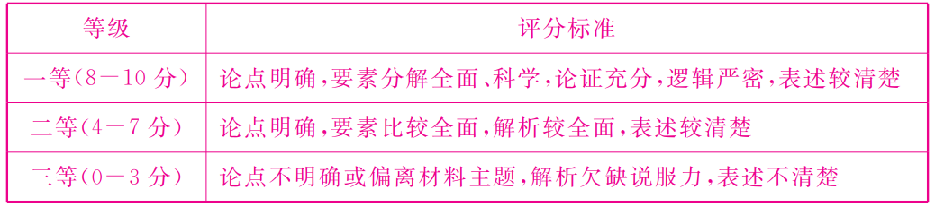

【解析】本题是开放性试题。材料叙述了新中国成立以来我国的粮食政策，根据表格信息可知，新中国成立以来我国出台了一系列的粮食政策，其中最大的变化是从计划到市场的转变，据此可以提出相关论题，如改革开放后我国粮食购销政策逐步走向市场化。然后围绕这一论题展开论述，首先说明我国在1953 -1977年间实行统购统销政策，然后重点说明1978年之后粮食政策市场化的转变，最后总结升华。学生也可以从其他角度立论作答，比如“以人民为中心是我党粮食安全政策的本质属性”等，言之有理即可。

45．【答案】

(1)原因：日俄战争的性质为帝国主义掠夺战争；日俄战争背后是国际阵营（集团）的较量；日俄战争是一场大型的海陆一体现代化战争，使用了先进的武器装备和现代化作战理念；日俄战争影响范围广；日俄战争没有解决帝国主义列强之间的矛盾，为日后的世界大战埋下伏笔。（9分，每点2分，答出四点得满分）

(2)特点：大国主导；合作与妥协并存；带有大国强权色彩。（6分，每点2分）

【解析】(1)日俄战争被称为“第零次世界大战”是因为它具备了一定的世界大战的因素，如战争双方背后是国际阵营的较量；战争规模大，武器先进；战争影响广；战争为后来的战争埋下伏笔。

(2)根据材料二“苏、美、英三国首脑在雅尔塔举行会议”及所学可知，雅尔塔会议是一场大国主导的会议；根据材料“在讨论战后德国问题和联合国问题上没有太大分歧”“最后斯大林妥协了”“最终英、美向苏联妥协了”可知，雅尔塔会议是一场合作与妥协并存的会议；根据材料“罗斯福与斯大林举行了一次秘密会谈”“租借旅顺和中东铁路，保持外蒙古现状”可知，雅尔塔会议带有大国强权色彩。

文综试题 第16页（共16页） HN

文综试题 第16页（共16页） HN